Задание № 1
Звук [У] . Буква У
1. Запомни, это буква У. Это гласная буква, как и гласный звук [У]. Раскрасить её нужно красным цветом. Расскажи, из каких элементов состоит буква У.

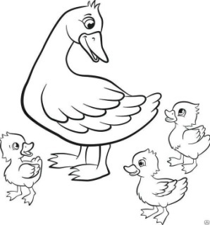
- - Послушай стихотворение. Назови слова, в которых есть звук [У]

Утят учила утка мать
Улиток на лугу искать.
Улитки на лугу без шуток,
Учились прятаться от уток.

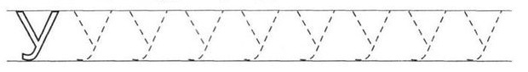
- Обведи букву У красным карандашом.

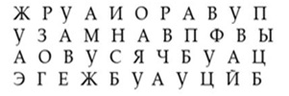
- Найди буквы У и обведи в кружочек.

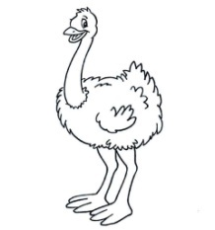
- Напиши букву У в одной из трёх клеток под каждой картинкой, в зависимости от того, в какой части слова слышится звук [У].
